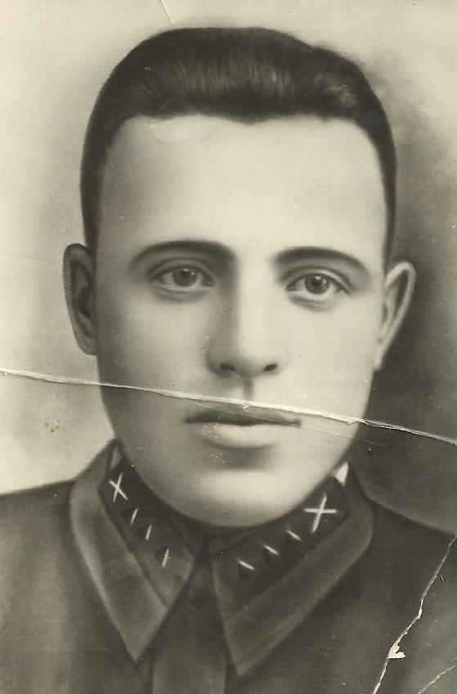
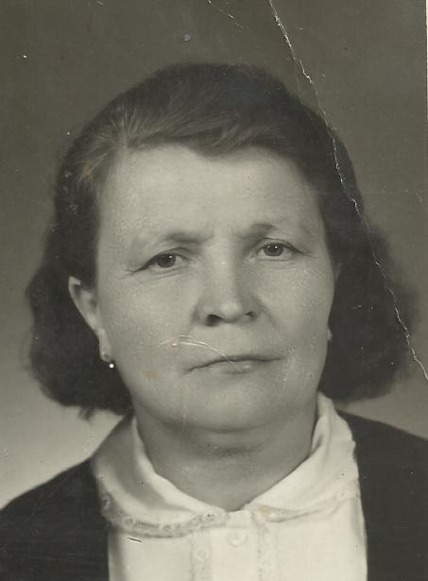

Мои корни – моя опора
Страницы истории Великой Отечественной войны навсегда останутся в памяти потомков. Время не властно предать их забвению, выветрить из памяти народной, как бы не старались изменить или переписать их западные дельцы. Каждая семья в нашей необъятной России хранит память о своих предках, принимавших участие либо в боях, либо в трудовом фронте. Это коснулось и моей семьи.Моя бабушка Журавлева Мария Васильевна родилась 24 февраля 1917 г. в д.Зоболотново Шуйского уезда Владимирской губернии в семье кучера извозчика фабрикантки Пряхиной, которая владела ткацкой фабрикой в с.Чернцы. Семья была многодетной: 5 детей. Когда бабушке было 4 года умерла ее мама от тяжелых родов. Прадедушку за имение в собственности лошади и коровы, которые являлись в буквальном смысле кормилицами семьи приравняли к кулачеству, но в ссылку не отправили, а отобрали животину и отдали в колхоз. Прадедушка стал работать в колхозе. Бабушка была самой младшей из девочек. Все работали, а она с 6 лет трудилась по дому: следила за порядком, готовила, стирала и даже пекла в печи хлеб. Тяжело для малолетнего ребенка. Со временем закончила 3 класса, затем ФЗО на парикмахера. А в 1940г. вышла замуж за младшего лейтенанта 179 гвардейского стрелкового полка Журавлева Константина Михайловича и уехала с ним на Украину на место дислокации воинской части г.Каменец Подольский. Родила дочку Наденьку. Было нелегко, дочка часто болела. Старшая сестра бабушки Матрена Васильевна решила помочь – забрала Надю к себе в деревню, где девочка быстро пошла на поправку и бабушка собралась забрать ее вновь на Украину. Константина Михайловича в то время забрали на военно-полевые сборы. Бабушка приехала в Иваново, но вернуться к любимому мужу уже не удалось, как и встретиться.
Началась война и старшая сестра не пустила бабушку назад, тем более, что бабушка уже носила в себе еще одного ребенка. Она осталась, работала в колхозе, выращивая хлеб для фронта. Константин Михайлович воевал с первых дней войны, всегда был на передовой. Уже за месяц до войны, как вспоминает бабушка, он говорил, что будет война, но этому мало кто верил.
В 1943г. Константин Михайлович был тяжело ранен и скончался от полученных ран в госпитале х.Роги Ростовской области.
Бабушка растила 2 девочек одна, продолжая трудиться на благо Победы, за что была награждена в 1950г. медалью «За доблестный труд в Великой Отечественной войне 1941-1945г.г.».
После войны второй раз вышла замуж, вырастила
8 человек детей, имеет 18 внуков, 28 правнуков и
7 праправнуков. Является ветераном Великой Отечественной войны как участник трудового фронта. Имеет среди наград юбилейные медали.
После войны бабушка неоднократно выезжала на место захоронения своего мужа, переписывалась с учителями и учениками школы, которые ухаживали за могилой Константина Михайловича, среди которых были и те, кто застал его в живых, через которых бабушка узнала, что за час до войны он заезжал домой в надежде попрощаться, но бабушка уже уехала в Иваново. Она посетила и г.Каменец Подольский. На месте офицерского дома, где жили бабуля с мужем воронка от бомбы, которая заполнилась водой, поэтому там теперь пруд, в который запустили черных лебедей в память о погибших на этом месте, а вокруг разбит парк и табличка, на которой начертано, что на этом месте был дом офицеров и их семей, которые все погибли от фашистской бомбежки.
Сейчас бабушке 98 лет. Она инвалид 1 группы,
живет совершенно слепая 17 лет. И не смотря ни на что сохраняет бодрость духа. Мне тоже иногда приходится тяжко, но я всегда в таких случаях вспоминаю свою бабушку, восхищаюсь ее силой духа, взбадриваюсь и говорю себе: « Я имею крепкие корни и они мне служат великой опорой, которую никому и никогда не сломить!»

Ситкина
Светлана
Александровна
Ст. воспитатель
МКДОУ Д/С «Теремок»
Лежневский р-н
Ивановская обл.

